P E N G E S A H A N

KEGIATAN | NAMA | JABATAN | TANDA TANGAN
Disiapkan oleh | Mustakim | Sekretaris
Diperiksa oleh | Hidayatul Mukhtaro | MR
Disahkan oleh | Eva Marliyanti | Manajer Umum

Ditetapkan di : Malang
Pada tanggal : 2 Juni 2018

Ketua I ,

Akhmad Ali Suhadi

CATATAN REVISI DOKUMEN

No. Revisi | Tanggal | No  Halaman | Item yang Direvisi  (Halaman dan Paragraf) | Alasan Revisi | Disahkan Oleh  (Tanda Tangan)
01 | 30/10/2017 | 1-2 | Menambahkan lembar pengesahan dan catatan revisi dokumen | Menyesuaikan dengan ketentuan yang berlaku | MR
02 | 2/06/2018 | Seluruh halaman | Menambahkan ketentuan skor dan sanksi | Mengakomodir kebutuhan proses penanganan pelanggaran anggota | MR

- Istilah Umum

  - Surat Peringatan adalah surat teguran tertulis dan peringatan untuk perbaikan atas ketidaksesuain pelaksanaan sebuah proses
  - Skor Pelanggaran adalah nilai yang menunjukkan tingkat pelanggaran berdasarkan tabel skor pelanggaran beserta bentuk sanksi yang diberikan
  - Tabel Pelanggaran adalah uraian bentuk pelanggaran beserta klasifikasinya

- Ketentuan Mutu
- Tabel Skor Pelanggaran

No. | Jenis Pelanggaran | Poin
1 | Ringan | 10
2 | Sedang | 60
3 | Berat | 150

No. | Bobot | Sanksi | Masa sanksi | Konsekuensi
1 | 30 | SP I | 1 bulan | 1. Penghentian layanan bon konsentrat (1 bulan)
 |  |  |  | 2. Layanan kesehatan hewan dikenakan biaya (1 bulan)
2 | 60-140 | SP II | 3 bulan | 1. Penghentian layanan bon konsentrat (3 bulan)
 |  |  |  | 2. Layanan kesehatan hewan dikenakan biaya (3 bulan)
 |  |  |  | 3. Penghentian layanan bon toko ( 3 bulan)
3 | 150-270 | SP III | 3 bulan | 1. Penghentian layanan bon konsentrat (3 bulan)
 |  |  |  | 2. Layanan kesehatan hewan dikenakan biaya (3 bulan)
 |  |  |  | 3. Penghentian layanan bon Trading ( 3 bulan)
 |  |  |  | 4. Penghentian layanan bon BMT (6 bulan)
4 | >280 | Pemberhentian |  | Pemberhentian
 |  |  |  | Black List selama 2 tahun (1 KK)

- Tabel Pelanggaran

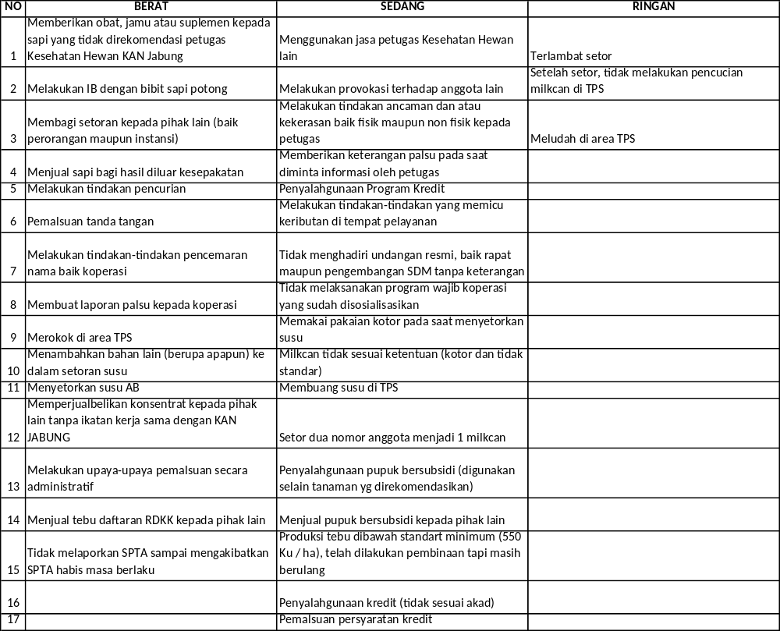

- Dasar Penentuan Poin
- Penetapan poin diberlakukan setelah adanya validasi dari pengurus
- Masa berlaku akumulasi poin adalah selama 1 bulan, jika anggota melakukan pelanggaran yang sama atau pelanggaran yang lain dalam kurun waktu 1 bulan dari penetapan poin, maka nilai poin terakumulasi
- Masa pemutihan berlaku setelah masa sanksi berakhir, artinya jika seorang anggota telah menjalani masa sanksi, maka bisa kembali menerima layanan namun tetap tercatat performa anggota

- Pelaksanaan Klarifikasi
- Pemanggilan kepada subyek yang diduga melakukan tindakan pelanggaran
- Klarifikasi dilakukan dengan berprinsip pada azas praduga tak bersalah
- Klarifikasi diselenggarakan oleh pengurus dalam hal ini Sekretaris dan jika diperlukan, maka akan didampingi oleh Kabag Unit terkait
- Dalam hal subyek tidak terbukti melakukan dugaan pelanggaran, maka hal tersebut akan disampaikan pula kepada subyek
- Dalam hal subyek terbukti secara sah dan meyakinkan, maka penetapan sanksi kepada subyek selambat-lambatnya diberikan H+1 dari pelaksanaan klarifikasi
- Dalam hal klarifikasi tidak mendapatkan jalan keluar, maka proses selanjutnya akan ditempuh melalui jalur hukum

- Jangka Waktu Penanganan
- Penanganan terhadap kategori pelanggaran ringan diselesaikan dalam jangka waktu maksimal 1x24 jam dari informasi temuan atau laporan
- Penanganan terhadap kategori pelanggaran sedang diselesaikan maksimal 2x24 jam dari informasi temuan atau laporan
- Penanganan terhadap kategori pelanggaran berat diselesaikan maksimal 6 hari kerja
- Penanganan terhadap kategori pelanggaran yang tidak bisa diselesaikan ditingkat organisasi, maka akan ditempuh melalui jalur hukum dengan ketentuan minimal sebagai berikut :
- Anggota yang sedang dalam penanganan pelanggaran, mendapatkan konsekuensi berupa pemberhentian sementara fasilitas anggota, antara lain berupa pelayanan kesehatan dan pelayanan kredit sampai dengan waktu yang ditentukan
- Merupakan hasil keputusan pertemuan manajemen
- Diterbitkan surat kuasa atau surat tugas kepada pic yang diberikan tanggung jawab untuk mewakili pihak Koperasi

